KIẾM HỎA và Hoả Long Kiếm

(Bài được viết bởi: Kim Tiểu Han)

**Giới Thiệu**

Kiếm Hỏa và Hoả Long Kiếm là build kiếm có khả năng gây sát thương tốt thuộc hàng top đầu game. Về cơ bản, Kiếm Hỏa cũng giống các build kiếm khác đó là tận dụng khả năng thi triển liên tục tuyệt kỹ và thân pháp của kiếm hệ. Nhưng ở phiên bản này chúng ta sẽ có những sự thay đổi khá thú vị về tâm pháp để đem lại hiệu quả sát thương lớn nhất, sau đây chúng ta sẽ đi sâu vào phân tích.

Ưu điểm:

- Sát thương rất cao.

- Khả năng cơ động cao.

- Chống chịu tốt.

Nhược điểm:

- Cần có công pháp khá ổn để phát huy hết sức mạnh (Với các bạn không chơi speedrun, không tiếc time hoàn toàn có thể tìm được đủ công pháp cần thiết sớm.)

Các cụm từ viết tắt: Nghịch Thiên Cải Mệnh( NTCM), Võ Kỹ( VK), Linh Kỹ( LK), Tuyệt Kỹ( TK), Thân Pháp( TP), Thần Thông ( TT).

**1 - Lựa chọn khi khởi tạo nhân vật:**

**a) Tiên thiên khí vận:**

Các bạn nên roll nhân vật sao cho đủ từ 120 - 140 ngộ tính trở lên, may mắn từ 80 trở lên, tấn công từ 25 trở lên (tấn công, thủ cao hơn sẽ giúp đầu game của bạn dễ thở hơn rất nhiều.) Các tư chất công pháp và linh căn không quá quan trọng vì các bạn có thể mua linh quả ở các tông môn để nâng lên sau.

Các tiên thiên đáng chú ý: Quỷ Cốc Ngoại Môn, Võ Thánh Chuyển Thế, Nhân Tộc Thánh Thể, Tam Thanh Đạo Đồng, Thiên Đố Anh Tài…

Nếu muốn theo NLST (Hoả Long Kiếm) thì các bạn cần lấy tiên thiên: Long Tổ Linh Tức.

**b) Thần Khí**

- Hạo Thiên Nhãn: với HTN bạn sẽ có thể “sao chép” nhiều skill Boss => tạo sự linh hoạt và đa dạng trong vận dụng để phát huy hiệu quả theo từng giai đoạn. Là một lựa chọn rất tốt, thích hợp cho những bạn muốn tìm hiểu và khám phá. Ngoài ra HTN còn có khả năng tăng tầm nhìn cũng như soi được nhiều đồ của tu tiên giả hơn.

Một số skill Boss đáng chú ý: Tống Táng Mộ Bi (Huyết Ma), Chích Viêm Chi Hoàn (Trường Thừa)... hay 1 số skill có hiệu ứng khống chế khác…

- Song Ngư Bội: với SNB bạn sẽ được trải nghiệm cảm giác triệu hồi bạn hữu, đạo lữ.. đến hỗ trợ mình. Cũng như dịch chuyển vị trí đến chỗ người còn lại cũng rất thú vị. (tưởng tượng mời 1 cao nhân hơn cảnh về giúp khi nguy nan, hay tele đến vị trí bạn hữu ở map cao mà ko cần bò qua Lôi Trạch, Đông Hải – Thập Vạn Đại Sơn, Băng Nguyên…. Cũng rất tuyệt.)

- Luyện Yêu Hồ: Thần khí ra mắt gần đây nhất. cho phép bạn thu phục 1 số đại yêu thú để đem về huấn luyện, hỗ trợ cho bạn trên tiên lộ. Các loại pet khác nhau sẽ có kỹ năng khác nhau… Có thể lựa chọn theo ý thích. (được bắt nhiều mà, vô tư đi :v ) Một vài gợi ý: Dược Linh (Ăn nấm buff dmg - ngon), Lăng Ngư (Nhiều khống chế)...

**2 - Bộ Nghịch Thiên Cải Mệnh.**

Hỗ trợ tấn công:

- Tiên Thụ Hậu Công

- Sát Tâm Sậu Khởi

- Vũ Pháp cấp 1, 2, 3 (nếu là Hoả Long Kiếm thì bỏ qua Vũ Pháp cũng được, do hạn chế về slot lựa chọn)

- Song Linh Cộng Sinh

- Thiên Ngoại Hữu Thiên (tối đa tăng 30% sát thương và giảm 20% sát thương nhận vào sau 2 lần sử dụng thần thông - công thủ đều có)

- Hổ Phách Long Hồn

Hỗ trợ phòng thủ:

- Địa Hoả Minh Di (Kết hợp với Liệt Hoả Phượng => debuff giảm 50% sát thương của kẻ địch khi đứng trên Liệt Diễm)

- Chấn Thiên Nộ Khiếu (một NTCM tank tốt khác)

- Thiên Ngoại Hữu Thiên

Bản Thân Kiếm Hoả, Hoả Long Kiếm rất khó chết vì khả năng spam qua lại TK và TP liên tục kết hợp với opt tạo Thuẫn từ Quyết, tuy nhiên khi gặp boss Lô Hoa Vương với khả năng Phong Cấm TP thì việc có một hai NTCM hỗ trợ phòng thủ là cần thiết.

Hỗ trợ hồi phục, khác:

- Huyết Ma Đại Pháp (Chỉ cần duy nhất 1 cấp)

- Một số lựa chọn tình huống khác: Huyết Linh 1 (chống cháy MP khi chưa có Câu Trần), Thiên Cương Bộ Pháp, Thất Tinh Kiếm Bộc ….

**Trường hợp chơi Hoả Long Kiếm** thì các bạn sẽ lấy 5 cấp Thanh Lân Trì tương đương với 5 slot NTCM, các nâng cấp Thanh Lân Trì mà Hoả Long Kiếm nên quan tâm ví dụ như: Long Đằng, Long Nộ, Long Mạch/ Long Nha, Long Phách, Long Tiềm.

Việc theo NLST sẽ có ưu điểm: bớt phải kiếm NTCM - do mặc định dùng 5 NTCM của NLST rồi. Điểm Long Tiềm giúp khả năng sinh tồn nâng cao. Bên cạnh đó cũng sẽ có những nhược điểm như: khó khăn khi kiếm NTCM Tông Môn; các nâng cấp Thanh Lân Trì khác chỉ ở mức ổn - không thể so với những NTCM xịn xò nhất.

**3 - Thần Hồn.**

Câu Trần: có khả năng hấp thụ linh lực từ kẻ thù, trói chân và khoá kỹ năng.. giúp chúng ta không bao giờ phải lo về thiếu hụt linh lực, lại có thêm một nguồn khống chế khá uy tín, rất hữu ích khi gặp những boss mạnh và cơ động sau này hay khi Pvp. (ngoài ra thì khi trang bị Pháp Bảo có Khí Linh Mộc Tình đã nâng thiên phú: *Mỗi khi khôi phục linh lực sẽ đồng thời hồi phục Sinh Lực bằng 8 lần Linh Lực được hồi*. Thì khi Câu Trần hấp thụ Linh Lực cũng sẽ regen Sinh Lực khá tốt)

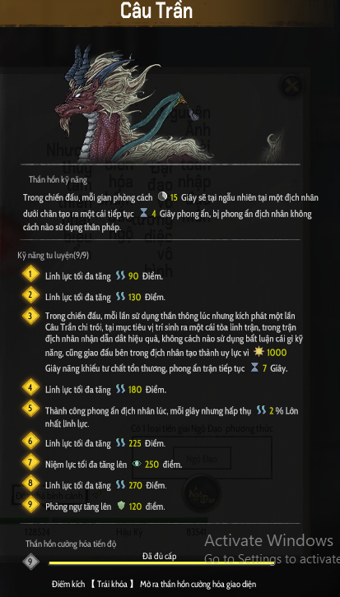

- Giao Long: Cũng là lựa chọn tốt cho Kiếm Hỏa và Hoả Long Kiếm với khả năng tăng sát thương và kích hoạt thần hồn nhanh do dùng tuyệt kỹ liên tục.

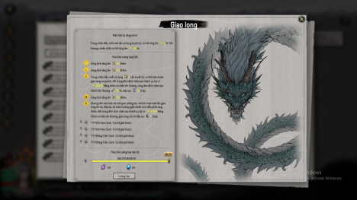

**4 - Lĩnh Vực.**

- 3 Kiếm: Hỗ trợ gây sát thương tốt. Sát thương cộng thêm: 0.75% * 150 = 112.5%

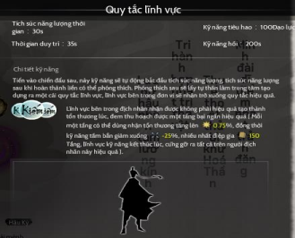

- 3 Đao: Hỗ trợ gây sát thương, hút máu, tuy nhiên cẩn thận trong khi sử dụng vì địch nhân cũng sẽ được tăng sát thương giống bạn.

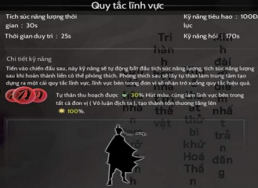

- 3 Hỏa: Đây là 1 lĩnh vực buff sát thương mạnh, nhưng không khuyến khích dùng cho Kiếm Hỏa vì để phát huy tối đa sức mạnh cho lĩnh vực này cần thời gian tích stack lâu và khó (do quái và boss khó lòng chạm đến bạn nên khó lên stack)

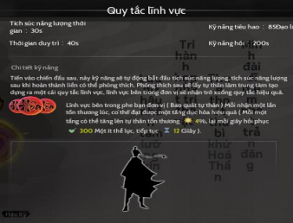

Với các thuộc tính phụ của đạo hồn mình thường ưu tiên chọn mộc, thương để tối đa hóa thời gian tác dụng của Lĩnh Vực, ngoài ra chọn 1 – 2 thuộc tính phụ là chỉ hoặc phong để tăng phạm vi Lĩnh Vực cho dễ bao quát Boss.

Ví dụ vs Lĩnh Vực 3 Kiếm: Kiếm (Kiếm, Mộc, Thương) + Kiếm (Kiếm, Mộc, Thương) + Kiếm (Kiếm, Phong, Thương)

**5 - Minh Vũ**

Các minh vũ khả dụng như: **U Huỳnh**, **Thanh Loan**..

Thuộc tính tăng thêm cho nhân vật nên lấy: 3 Không Minh + 2 Thanh Sương hoặc 2 Không Minh + 3 Thanh Sương.

**6) Bộ công pháp + tâm pháp.**

- Võ kỹ: Nguyệt Ảnh Kiếm – hiệu ứng Xuất Huyết.

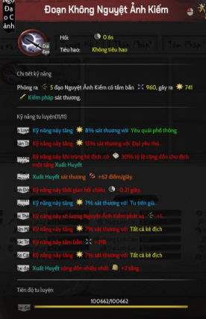

- Võ kỹ mình chọn Nguyệt Ảnh Kiếm, chậm hơn nhưng nhiều tia nên lên stack nhanh hơn Thanh Phong và Cô Tinh. Hiệu ứng lấy Xuất Huyết.

- Các opt cần có: Hồi chiêu –xx giây, Số lượng phát xạ +1, Xuất huyết cộng dồn nhiều nhất +x tầng.

Các bạn nên ưu tiên roll max các opt này khi lĩnh hội.

- Tuyệt kỹ: Tuyệt Ảnh Kiếm

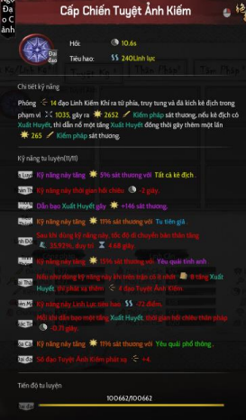

- Tuyệt kỹ mình chọn Tuyệt Ảnh Kiếm, với khả năng dẫn bạo stack liên tục.

- Các opt cần có: Mỗi khi dẫn bạo một tầng Xuất Huyết, thời gian hồi chiêu thân pháp –xx giây; Hồi chiêu –xx giây; Nếu dùng kỹ năng này có ít nhất 8 tầng Xuất Huyết thì phát xạ thêm x đạo Tuyệt ảnh kiếm, Số đạo Tuyệt Ảnh Kiếm phát xạ +x.

Các bạn cũng nên roll max các opt trên khi lĩnh hội.

- Thân Pháp: Hỏa Huyễn

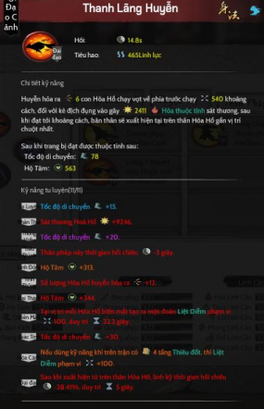

- Các opt cần có: Tại vị trí Hỏa Hồ biến mất tạo ra Liệt Diễm, Sát thương Hỏa Hồ +xxx, Số lượng Hỏa Hồ huyễn hóa +xx.

- Các opt quan trọng khác : Hồi chiêu –xx giây, Sau khi xuất hiện thời gian hồi chiêu linh kỹ –xx giây( opt này giảm hồi chiêu cho cả linh kỹ và võ kỹ nhé)…

Trường hợp các bạn không thể tìm cuốn Thân Pháp có đủ tất cả các dòng trên ở các cảnh thấp hoặc mới lên Ngộ Đạo cũng không sao. Chỉ cần có đủ các opt cần có trước, sức mạnh yếu đi cũng không quá nhiều đâu.

- Thần Thông:

Liệt Hoả Phượng

Các opt nên có:

- Kẻ địch đứng trên Liệt Diễm, gây ra sát thương -X%

- Giảm hồi chiêu

- Liệt Diễm thời gian duy trì +X giây

Các opt tốt khác:

- Liệt Diễm phạm vi +X

- Trong phạm vi Liệt Diễm tốc độ kẻ địch -X%.

hoặc

Sậu Thiên Kiếm.

Các opt nên có: Thời gian hồi chiêu, Mỗi đạo kiếm ảnh kích hoạt bản thân Vô địch xx giây.

Sậu Thiên có opt Vô Địch giúp Kiếm Hỏa thêm khó chết hơn và một tác dụng khác là hồi linh lực và hồi như nào các bạn xem ở quyển Quyết sẽ rõ.

- Thần công: Kiếm

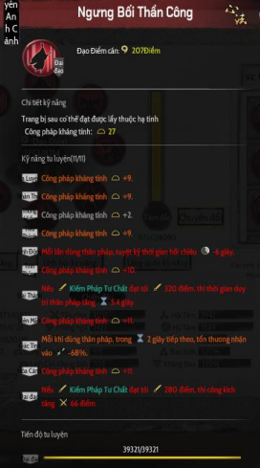

- Các opt cần có: Mỗi lần dùng thân pháp, tuyệt kỹ thời gian hồi chiêu – x giây ( opt trấn phái của Kiếm tu để có thể spam qua lại tuyệt kỹ và thân pháp liên tục)

Sau khi dùng TP, trong X giây tổn thương nhận vào -XX%, các opt tăng ATK khác.

Opt + thời gian duy trì không có tác dụng với Kiếm Hỏa.

- Đại Pháp: Kiếm.

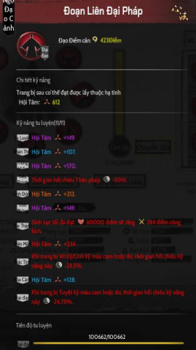

- Các opt cần có: Thời gian hồi chiêu thân pháp –xx% hoặc Khi trang bị TP cam đỏ thời gian hồi chiêu –xx% ( có cả 2 thì quá xịn); Khi trang bị VK, LK cam đỏ thời gian hồi chiêu –xx%; Khi trang bị TK cam đỏ thời gian hồi chiêu –xx%.

- Các opt tốt khác: Khi trang bị TT cam đỏ, thời gian hồi chiêu –xx%; Opt tằng tấn công.

Việc có opt Thời gian hồi chiêu thân pháp –xx% sẽ tối ưu khả năng spam chiêu liên tục của bạn hơn (thậm chí có thể lướt TP 2 lần sau khi dùng TK). Tuy nhiên nếu bạn chưa tìm được Đại Pháp có dòng này thì opt: Khi trang bị TP cam đỏ thời gian hồi chiêu – xx% cũng vẫn đủ dùng.

- Bí Quyển: Hỏa

Việc mix thân pháp hỏa vs hệ khác (bao gồm cả kiếm tu) đã có nhiều áp dụng, nhưng đây là điều khác biệt nhất của build Kiếm Hỏa này vs các bản mix khác. Vì từ lâu chúng ta vẫn tuân theo các quy tắc VK và TK cùng hệ và Bí quyển phải cùng hệ với VK+TK để phát huy tác dụng. Quy tắc này đúng với phần lớn build hiện tại, nhưng với phiên bản Kiếm Hỏa này chúng ta sẽ không tuân theo quy tắc - không sử dụng Bí quyển Kiếm. Việc thay đổi Bí quyển sẽ giúp chúng ta có nguồn sát thương lớn hơn nhiều đến từ Bí quyển Hỏa.

- Các opt cần có: Mỗi khi tạo ra liệt diễm sát thương bản thân tăng x%, Khi bản thân có x tầng Nhiên Hồn sát thương Liệt Diễm tăng x%, khi trên trận có 1 kẻ địch mỗi xx giây cộng dồn bản thân 1 tầng Nhiên Hồn ( nếu có thêm các dòng: + số tầng Nhiên Hồn và thời gian duy trì Nhiên hồn thì càng tốt).

Cố gắng roll max các opt trên khi lĩnh hội.

Nếu chỉ kẹp thêm thân pháp Hỏa thì sẽ chỉ mang ý nghĩa gây sát thương đơn thuần, nhưng nếu kết hợp với opt của Bí quyển Hỏa nó sẽ trờ thành buff giúp gia tăng sát thương toàn diện. Đây là yếu tố quan trọng giúp Kiếm Hỏa có khả năng gây sát thương mạnh mẽ.

Lưu ý: Sự thay đổi về Bí quyển hiệu quả nhất khi bạn có thể đạt đủ 8 Tầng Xuất Huyết ở VK (6 tầng mặc định và 2 tầng từ opt tăng thêm).

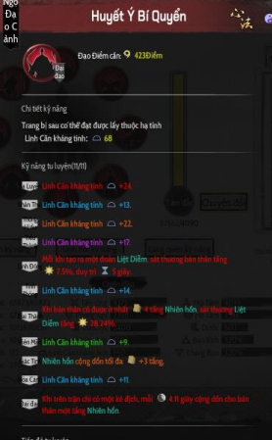

- Tâm Pháp: Quyết

- Các opt cần có: Khi sử dụng thân pháp mỗi tiêu hao xx linh lực cộng dồn cho bản thân xx hộ thuẫn. (giúp Kiếm Hỏa khó chết hơn); Mỗi xx điểm tư chất linh căn tăng xx linh lực (opt tăng lượng linh lực tốt); Mỗi khi một đơn vị phe bạn tử vong khôi phục linh lực bản thân xx điểm: đây là một trong những lý do tôi lựa chọn thần thông Sậu Thiên Kiếm, bởi lẽ khi chọn TT Sậu Thiên Kiếm mỗi lần sử dụng thân pháp ( hoặc mỗi 5s vs dạng TP duy trì) sẽ để lại 1 kiếm ảnh và khi kích hoạt TT thì Kiếm Ảnh biến mất (khi biến mất, Kiếm Ảnh được xem là một đơn vị phe mình tử vong) và bạn sẽ được hồi phục một lượng linh lực khá lớn.

Các opt tăng lượng linh lực và hồi phục linh lực khác nếu có.

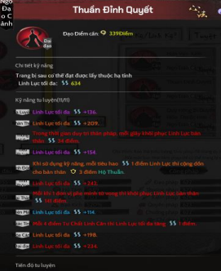

- Tâm Pháp: Kinh

- Các opt cần có: Mỗi một điểm tư chất công pháp thì sinh lực tối đa tăng xx điểm ( opt tốt để tăng sinh lực tối đa) Mỗi khi có 1 đơn vị phe mình tử vong khôi phục sinh lực bản thân xx điểm (lý do như Tâm Pháp Quyết).

Các opt tăng sinh lực tối đa và hồi phục sinh lực khác nếu có.

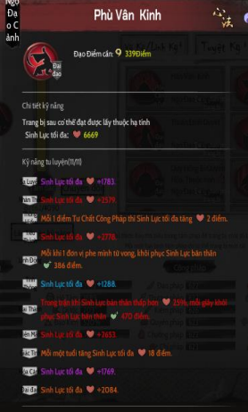

- Tâm pháp: Kình

- Các opt cần có: Mỗi xx điểm công pháp tư chất, công kích tăng 1 điểm ( opt tốt nhất để tăng tấn công)

- Các opt tốt khác:

+ Các opt tăng tấn công : Khi có công pháp tùy ý đạt xx điểm, công kích tăng xx điểm,…

+ Các opt tăng sát thương gây ra: Khi có 1 kẻ địch trên trận, sát thương bản thân tăng xx%; Với mỗi mỗi đoàn Liệt Diễm trên trận sát thương bản thân tăng xx%, tối đa xx%,......

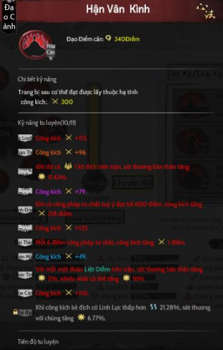

- Tâm pháp: Thức

- Các opt cần có: Mỗi xx điểm chiến đấu tư chất, phòng ngự bản thân tăng 1 điểm.

- Các opt tốt khác: Các opt tăng phòng ngự và các opt giảm tổn thương nhận vào hữu hiệu khác…

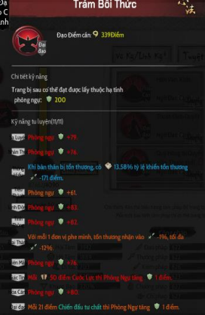

- Tâm Pháp: Lục

- Các opt tốt: Mỗi x đạo điểm, niệm lực tối đa tăng 1 điểm ( opt tăng niệm lực tối đa tốt nhất, càng nhiều đạo điểm niệm lực càng cao), Các opt tăng niệm lực tối đa khác ( Lãng quên kỹ năng, Khi có hảo hữu, Mỗi khi có một sư phụ….) Các opt giảm thời gian hồi đan dược trong chiến đấu, tăng số lượng đan dược tối đa có thể trang bị….

**Truyền Thừa**

Nói về Công pháp truyền thừa, đó là một bộ bao gồm tối đa 2/2 (Vũ Hoá) hoặc 4/6 (Đăng Tiên) trong số sau: Bí Quyển, Thần Công, Đại Pháp, Kinh, Kình, Thức, Lục, Quyết. Tuỳ vào bộ truyền thừa cụ thể sẽ gồm những quyển khác nhau. Khi trang bị đủ (2) hoặc (4) quyển trong một bộ sẽ kích hoạt thuộc tính tăng thêm ở bên cạnh.

Khi chưa lên ĐT hoặc khi chưa sắm đủ bộ các bạn cứ sử dụng các công pháp bình thường và kết hợp sao cho có lợi nhất là được.

Truyền thừa sử dụng cho Kiếm Hoả + Hoả Long Kiếm:

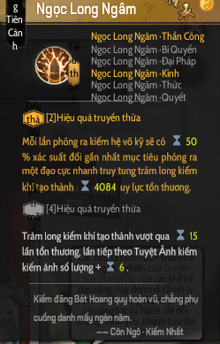

Thần Công + Kình Thức Quyết thuộc Truyền thừa, Bí Quyển Hoả, Đại Pháp Kiếm (không Truyền Thừa - vì tìm Đại Pháp Kiếm ngon mà có Truyền Thừa là rất khó)

**7 - Pháp Bảo Khí Linh**

Càng về cuối game thì tác dụng của đan dược càng thấp, nên chúng ta nên trang bị luôn 5 món Pháp Bảo + Khí Linh để lấy được nhiều passive (Thiên Phú hỗ trợ bị động cho người chơi) hữu ích nhất, cũng như tận dụng tối đa *opt Mỗi Pháp Bảo được trang bị gây thêm tổn thương X%* của nhẫn U Ngưng Trích Tinh.

Một vài passive Khí Linh đáng chú ý:

- Vân Mộng Y: Hiệu ứng (Stack) của Võ Kỹ/ Linh Kỹ nhiều nhất tăng tối đa 3 tầng.

- Đông Phương Mộc Tình: Khi trang bị, chủ nhân hồi phục Linh lực sẽ đồng thời hồi phục Sinh Lực tối đa bằng 8 lần.

- Tửu Trần: Trang bị khí linh này, khi chủ nhân hồi phục Sinh Lực sẽ tăng 1% tỷ lệ bạo kích, tối đa 45%.

- Khương Lăng Ca: Trang bị khí linh này, trong chiến đấu sẽ tăng 1 điểm công kích với mỗi 30 điểm Linh lực hiện tại. (tối đa 1000).

Trang bị khí linh này, mỗi khi chủ nhân sử dụng kỹ năng lao tới, lần Tuyệt kỹ tiếp theo sát thương tăng tối đa 14%, kéo dài 3s.

- Chúc Diêu Nguyệt: Khi trang bị, chủ nhân mỗi khi hồi phục Sinh lực sẽ nhận Hộ Thuẫn bằng 110% lượng hồi phục, mỗi 5s phát động 1 lần. Khi trang bị, chủ nhân sử dụng Tuyệt kỹ gây sát thương lên kẻ địch trong 400 phạm vi, giảm hồi chiêu Tuyệt kỹ 5s, hồi chiêu 15s. Rất xịn.

Ngoài ra, Chúc Diêu Nguyệt có bộ kỹ năng công thủ, hồi phục khá toàn diện là lựa chọn tốt để làm Bản Mệnh Khí Linh.

Nên có Chúc Diêu Nguyệt, Mộc Tình, Vân Mộng Y, Khương Lăng Ca.

**8 - Tiên Pháp**

Tiên pháp Côn Ngô Kiếm Nhất: hiệu quả rất tốt khi đối đầu với các Boss mạnh - giới hạn dmg nhận vào.

Tiên Pháp Ly Châu cho khả năng spam TK liên tục (kiến nghị máy khoẻ mới dùng)

**9 – Tổng kết và Một chút chia sẻ về kinh nghiệm chơi**

Dù là Kiếm Hoả hay Hoả Long Kiếm thì đều rất mạnh từ đầu đến cuối game nên lời khuyên ở đây đơn giản là hãy kiên trì một chút khí kiếm sách, ở cảnh giới thấp khi linh lực và khả năng phục hồi còn ít thì nên hạn chế spam quá nhiều.

**Nếu bài viết còn có thông tin, nội dung chưa chính xác các bạn có thể góp ý trực tiếp cho mình để bài viết được hoàn thiện hơn.**

Link Youtube: [Han TV](https://www.youtube.com/channel/UC7x-ra1y_ISIb9gYnmrZGfg)

Link Discord: [Dâm Đồ Diệc Tu Tiên](https://discord.gg/9wp2NGtZZ6)